Домашнее задание «Векторы в физике» 9 Б
Фамилия, имя | Задание 1 |  | Задание 2 |  |  |  | Задание 3
 | рисунок | вектор | рисунок | вектор | Угол α | Модуль силы $\left|\vec{F}\right|$, Н | υ_{х} , м/с | υ_{y} , м/с
Алексеева Ксения | К1а | 1 | К2а | 1 | 30 | 5 | 2 | 3
Барченков Егор | К1а | 2 | К2а | 2 | 45 | 10 | 3 | 4
Белов Артем | К1а | 3 | К2а | 3 | 60 | 15 | 4 | 5
Богомазов Павел | К1а | 4 | К2а | 4 | 30 | 20 | 5 | 6
Волчкова Александра | К1б | 1 | К2б | 1 | 45 | 25 | 6 | 8
Дольник София | К1б | 2 | К2б | 2 | 60 | 30 | 8 | 10
Задорнов Дмитрий | К1б | 3 | К2б | 3 | 30 | 35 | 8 | 12
Заикин Илья | К1б | 4 | К2б | 4 | 45 | 40 | 9 | 15
Захарова Виталина | К1в | 1 | К2в | 1 | 60 | 45 | 12 | 16
Зеньковский Илья | К1в | 2 | К2в | 2 | 30 | 50 | 10 | 15
Зуева Софья | К1в | 3 | К2в | 3 | 45 | 50 | 15 | 25
Коврегин Николай | К1в | 4 | К2в | 4 | 60 | 45 | 20 | 40
Короткова Елизавета | К1г | 1 | С2а | 1 | 30 | 40 | 16 | 20
Лэнг Анастасия | К1г | 2 | С2а | 2 | 45 | 35 | 5 | 3
Михайлова София | К1г | 3 | С2а | 3 | 60 | 30 | 6 | 4
Нагорная Елена | К1г | 4 | С2а | 4 | 30 | 25 | 8 | 5
Орлова Ксения | К1д | 1 | С2б | 1 | 45 | 20 | 12 | 6
Осипова Дарья | К1д | 2 | С2б | 2 | 60 | 15 | 16 | 8
Попков Даниил | К1д | 3 | С2б | 3 | 30 | 10 | 18 | 10
Свиридкина Василиса | К1д | 4 | С2б | 4 | 45 | 5 | 18 | 12
Сидельников Даниил | К1е | 1 | С2в | 1 | 60 | 5 | 9 | 15
Симонов Иван | К1е | 2 | С2в | 2 | 30 | 10 | 10 | 16
Смирнов Юрий | К1е | 3 | С2в | 3 | 45 | 15 | 6 | 15
Смирнова Дарья | К1е | 4 | С2в | 4 | 60 | 20 | 18 | 24
Трофимовская Наталья | К1а | 1 | С2а | 1 | 45 | 25 | 20 | 30
Трусова Ксения | К1а | 2 | С2а | 2 | 30 | 30 | 16 | 24
Щедрина Светлана | К1а | 3 | С2а | 3 | 45 | 35 | 12 | 24
 | К1а | 4 | С2а | 4 | 60 | 40 | 18 | 36

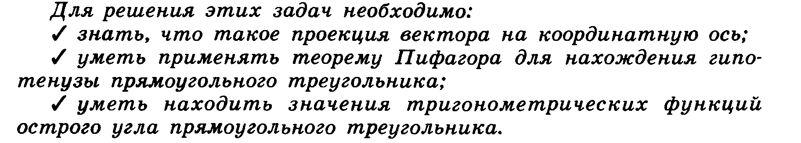
- На рисунке изображены векторы перемещения. Перечертите свой вектор в тетрадь. Отметьте на осях Х и Y проекции вектора. Определите модуль вектора перемещения.
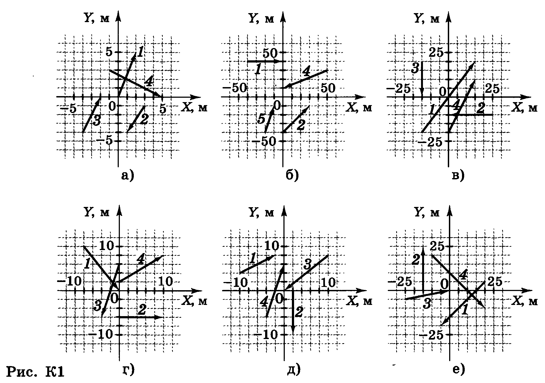
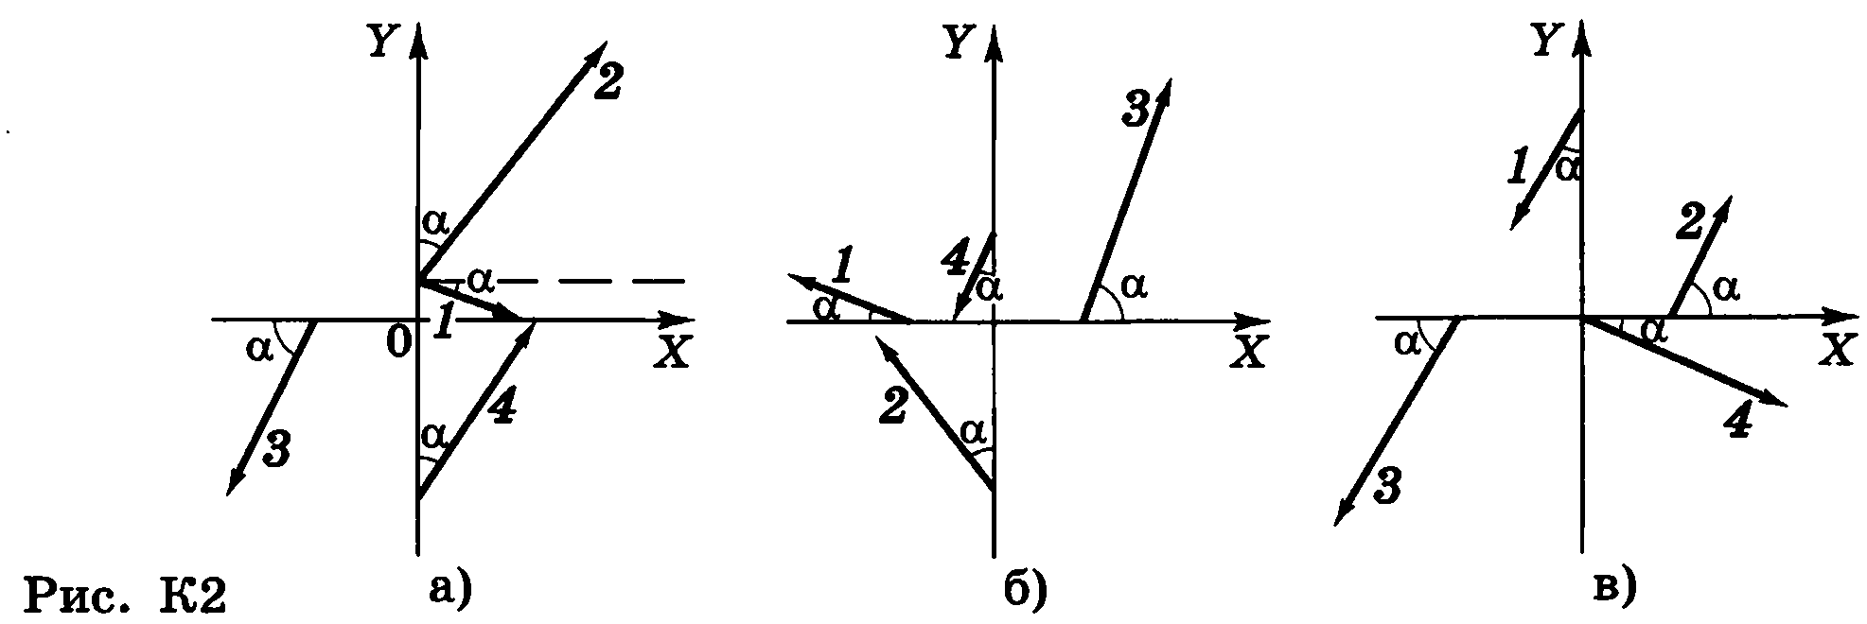
- На рисунке изображены векторы сил, направления которых составляют угол α с осью Х или осью Y. Перечертите свой вектор в тетрадь. Отметьте на осях Х и Y проекции вектора. Модуль вектора равен F. Определите значение проекций вектора F_{X} на ось Х и F_{Y} на ось Y.
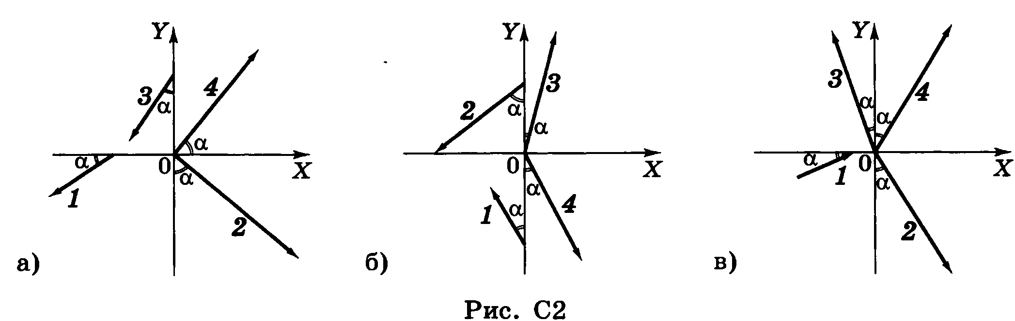

- Проекции вектора скорости на ось Х и ось Y равны соответственно υ_{х} и υ_{y}. Сделайте рисунок, укажите на нем вектор скорости и его проекции (в выбранном масштабе). Определите значение модуля скорости. Вычислите, какие углы составляет вектор скорости с осью Х и осью Y.

